Czwartek 05.11.2020 Propozycje zabaw – 4 LATKI
(opr. Ewelina Rząca, Agnieszka Piekut, Mirosława Domaszewska)

1. Ćwiczenia graficzne
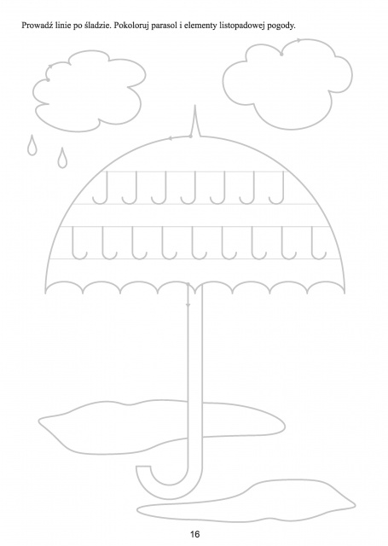
2. Dowolny taniec przy piosence „Pan Listopad”
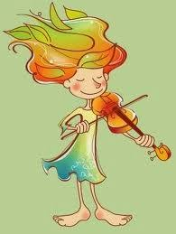

https://www.youtube.com/watch?v=X-Gxn26QWUI
3.”Słota”- słuchanie wiersza Ireny Suchorzewskiej

„Słota" I. Suchorzewska
Pada gęsty kapuśniaczek,
Szare niebo ciągle płacze,
Siąpi nudno, mży…
Kapu kapu, kapią z nieba,
Kapią z rynny, kąpią z drzewa
Kropelki jak łzy.
Mokną dróżki, mokną krzaki,
Mokną pieski, mokną ptaki,
Szary kot i my…
Chlapu chlapu, błoto chlapie
- Rozmowa na temat wiersza
- Co robi deszcz?
- Jaki odgłos wydaje padający deszcz?
- Co robi jesień?
- Co nosimy gdy pada deszcz? Jak chronimy się przed nim?
- Jaki odgłos wydają kałuże po których chodzi jesień?

- Powtarzanie rymowanki za osobą dorosłą
Chodzi jesień: chlapu, chla,
Deszczyk pada: kapu, kap.
Wietrzyk wieje: wiu, wiu, wiu,
Liść szeleści: szu, szu, szu.
4. Zabawy z wodą
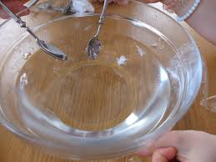

Dziecko uderza dłońmi, palcami, łyżką, plastikowym talerzykiem wodę w misce. Porównuje otrzymane dźwięki. Przelewa wodę z miski do miski za pomocą kubeczka po jogurcie.

